Załącznik Nr 1 do SWZ

Znak sprawy: DUDiM.272.5.2024

1. **Szczegółowy opis przedmiotu zamówienia** **(dla części 1; 2; 4)**
   1. Przedmiotem zamówienia jest opracowanie dokumentacji na poprawę infrastruktury   
      drogowej dróg powiatowych z podziałem na części:

Część 1: Opracowanie dokumentacji projektowej dotyczącej poprawy infrastruktury   
drogowej drogi powiatowej Nr 2619C Koneck – Jaranowo na odcinku o łącznej długości 3,35 km na terenie gminy Bądkowo.

Część 2: Opracowanie dokumentacji projektowej dotyczącej poprawy infrastruktury   
drogowej drogi powiatowej Nr 2618C Spoczynek - Zbrachlin na odcinku o łącznej długości 5,15 km na terenie gmin: Koneck, Waganiec.

Część 4: Opracowanie dokumentacji projektowej dotyczącej poprawy infrastruktury   
drogowej drogi powiatowej Nr 2528C Żyrosławice - Przybranowo na odcinku o łącznej długości 2,2 km na terenie gminy Aleksandrów Kujawski.

Zamówienie obejmuje opracowanie (oddzielnie dla każdej części) dokumentacji projektowych (projektu budowlanego, projektu wykonawczego, projektu stałej organizacji ruchu, specyfikacji technicznych wykonania i odbioru robót budowlanych, przedmiarów robót, kosztorysów ofertowych i inwestorskich); uzyskanie wszystkich wymaganych decyzji, opinii, uzgodnień, warunków technicznych i sprawdzeń; uzyskanie prawomocnej decyzji o pozwoleniu na budowę lub dokonanie skutecznego zgłoszenia robót nie wymagających pozwolenia na budowę wraz z uzyskaniem zaświadczenia o przyjęciu zgłoszenia milczącą zgodą.

* 1. Lokalizacja i charakterystyka istniejącego obiektu.

*Część 1 – droga powiatowa Nr 2619C Koneck – Jaranowo*

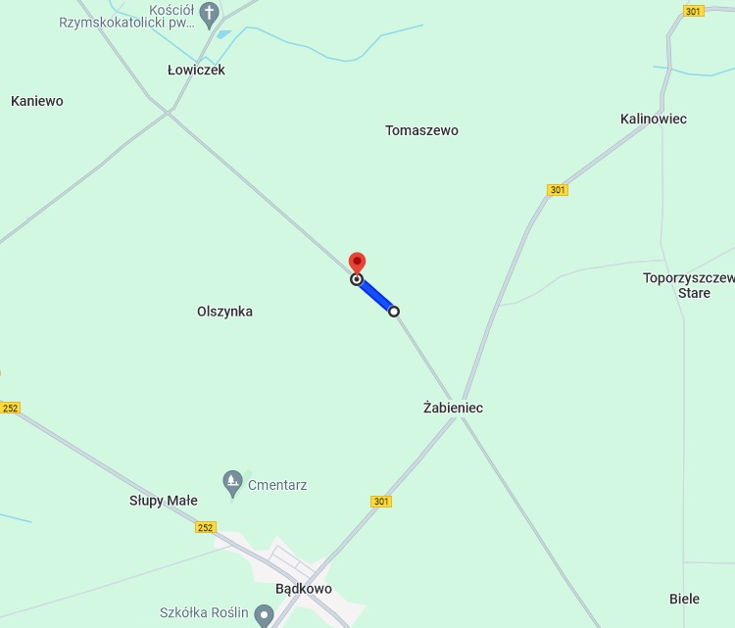

*odcinek nr 1 pomiędzy Łowiczkiem a Żabieńcem – 0,4 km*

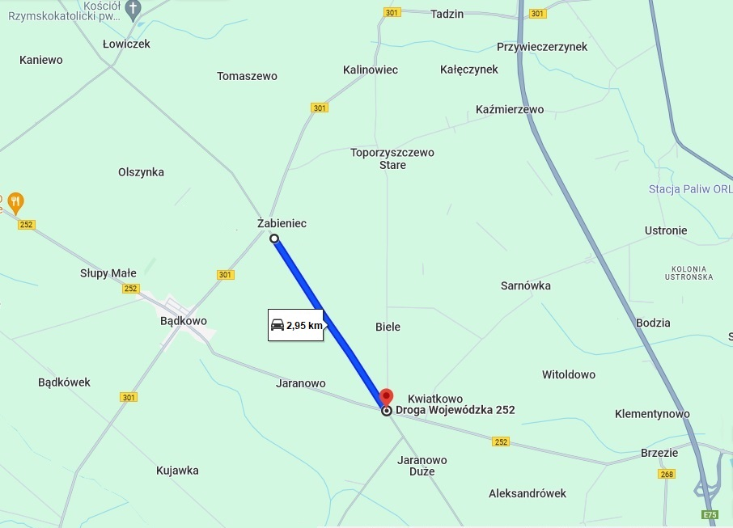

*odcinek nr 2 pomiędzy Żabieńcem a Jaranowem do drogi wojewódzkiej nr 252 – 2,95 km*

Zakres inwestycji obejmuje drogę powiatową nr 2619C na odcinku pomiędzy miejscowościami Żabieniec i Jaranowo gm. Bądkowo z podziałem na 2 odcinki:

- odcinek nr 1 pomiędzy Łowiczkiem a Żabieńcem – 0,4 km   
- odcinek nr 2 pomiędzy Żabieńcem a Jaranowem do drogi wojewódzkiej nr 252 – 2,95 km

Łączna długość odcinków: 3,35 km

Droga posiada szerokość zmienną od 5,0 m do 5,5 m. Nawierzchnia bitumiczna wykazuje   
pęknięcia, ubytki i deformacje. Istniejące rowy są częściowo niedrożne (zasypane bądź z przemieszczonymi elementy umocnień rowów).

*Część 2 – droga powiatowa Nr 2618C Spoczynek - Zbrachlin*

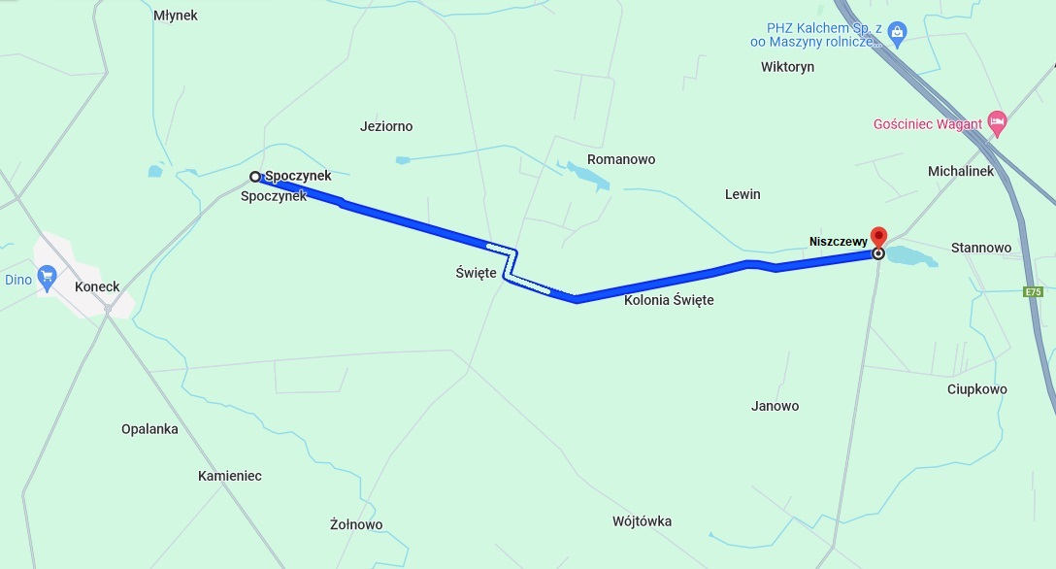

Zakres inwestycji obejmuje drogę powiatową nr 2618C na odcinku pomiędzy miejscowościami Spoczynek gm. Koneck i Niszczewy gm. Waganiec z podziałem na 2 odcinki:

- odcinek nr 1 pomiędzy msc: Spoczynkiem a Święte – 2,1 km   
- odcinek nr 2 pomiędzy msc: Święte a Niszczewy – 3,05 km

Łączna długość odcinków: 5,15 km

Droga posiada szerokość zmienną od 5,0 m do 5,5 m. Nawierzchnia bitumiczna wykazuje   
pęknięcia, ubytki i deformacje. Istniejące rowy są częściowo niedrożne (zasypane bądź   
z przemieszczonymi elementy umocnień rowów).

*Część 4 – droga powiatowa Nr 2528C Żyrosławice - Przybranowo*

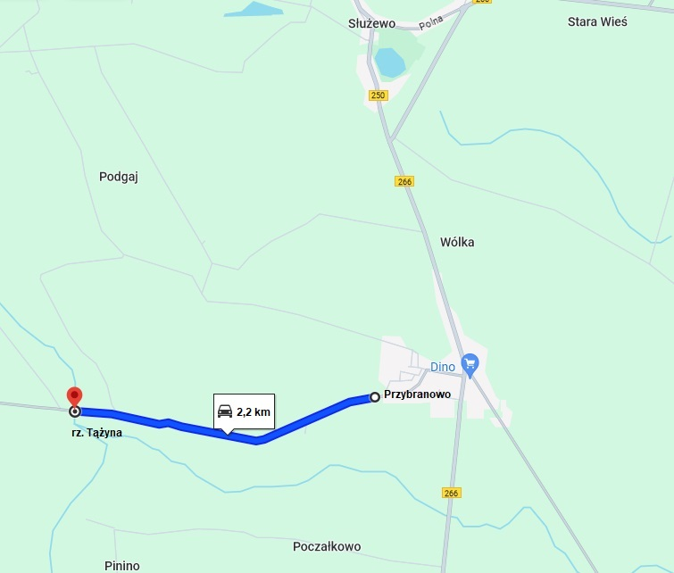

Zakres inwestycji obejmuje drogę powiatową nr 2528C w miejscowości Przybranowo   
w kierunku miejscowości Opoki do mostu na rzece Tążynie o łącznej długości 2,2 km.

Droga posiada szerokość zmienną od 5,0 m do 5,5 m. Nawierzchnia bitumiczna wykazuje   
pęknięcia, ubytki i deformacje. Istniejące rowy są częściowo niedrożne (zasypane bądź   
z przemieszczonymi elementy umocnień rowów).

**1.3**. Założenia projektowe :

*Część 1 – droga powiatowa Nr 2619C Koneck – Jaranowo*

- kategoria drogi: powiatowa,

- klasa drogi: Z (zbiorcza),

- przebudowa nawierzchni jezdni: poszerzenie jezdni do 6 m,

− zaprojektować odwodnienie odcinka drogi poprzez zastosowanie odpowiednich pochyleń   
podłużnych i poprzecznych elementów drogi, umożliwiające odpływ wody na teren pasa drogowego, odtworzenie istniejących rowów,

- zaprojektować budowę i przebudowę istniejących zjazdów indywidualnych i publicznych zapewniająca obsługę komunikacyjną każdej działki w granicach opracowania,

- uwzględnić możliwość wystąpienia kolizji z istniejącą infrastrukturą oraz ewentualną  
konieczność opracowania projektu(ów) przebudowy dla poszczególnych branż,  
− zaprojektować oznakowanie poziome i pionowe drogi,

- przebudowa/ budowa poboczy z kruszywa łamanego,

- oczyszczenie i profilowanie rowów,

- oczyszczenie i odmulenie przepustów drogowych,

- wykonanie elementów odwadniających,

- Wykonawca dokona analizy konieczności budowy kanału technologicznego: oświadczenie Inwestora / złożenie wniosku o zwolnienie z obowiązku budowy kanału technologicznego / zaprojektowanie kanału technologicznego.

Wykonanie prac w obrębie istniejącego pasa drogowego.

*Część 2 – droga powiatowa Nr 2618C Spoczynek – Zbrachlin*

- kategoria drogi: powiatowa,

- klasa drogi: Z (zbiorcza),

- przebudowa nawierzchni jezdni: poszerzenie jezdni do 6 m,

− zaprojektować odwodnienie odcinka drogi poprzez zastosowanie odpowiednich pochyleń   
podłużnych i poprzecznych elementów drogi, umożliwiające odpływ wody na teren pasa drogowego, odtworzenie istniejących rowów,

- zaprojektować budowę i przebudowę istniejących zjazdów indywidualnych i publicznych zapewniająca obsługę komunikacyjną każdej działki w granicach opracowania,

- uwzględnić możliwość wystąpienia kolizji z istniejącą infrastrukturą oraz ewentualną  
konieczność opracowania projektu(ów) przebudowy dla poszczególnych branż,  
− zaprojektować oznakowanie poziome i pionowe drogi,

- przebudowa/ budowa poboczy z kruszywa łamanego,

- oczyszczenie i profilowanie rowów,

- oczyszczenie i odmulenie przepustów drogowych,

- wykonanie elementów odwadniających,

- możliwość budowy odcinka chodnika,

- Wykonawca dokona analizy konieczności budowy kanału technologicznego: oświadczenie Inwestora / złożenie wniosku o zwolnienie z obowiązku budowy kanału technologicznego / zaprojektowanie kanału technologicznego.

Wykonanie prac w obrębie istniejącego pasa drogowego.

*Część 4 – droga powiatowa Nr 2528C Żyrosławice – Przybranowo*

- kategoria drogi: powiatowa,

- klasa drogi: Z (zbiorcza),

- przebudowa nawierzchni jezdni: poszerzenie jezdni do 6 m,

− zaprojektować odwodnienie odcinka drogi poprzez zastosowanie odpowiednich pochyleń   
podłużnych i poprzecznych elementów drogi, umożliwiające odpływ wody na teren pasa drogowego, odtworzenie istniejących rowów,

- zaprojektować budowę i przebudowę istniejących zjazdów indywidualnych i publicznych zapewniająca obsługę komunikacyjną każdej działki w granicach opracowania,

- uwzględnić możliwość wystąpienia kolizji z istniejącą infrastrukturą oraz ewentualną  
konieczność opracowania projektu(ów) przebudowy dla poszczególnych branż,  
− zaprojektować oznakowanie poziome i pionowe drogi,

- przebudowa/ budowa poboczy z kruszywa łamanego,

- oczyszczenie i profilowanie rowów,

- oczyszczenie i odmulenie przepustów drogowych,

- wykonanie elementów odwadniających,

- Wykonawca dokona analizy konieczności budowy kanału technologicznego: oświadczenie Inwestora / złożenie wniosku o zwolnienie z obowiązku budowy kanału technologicznego / zaprojektowanie kanału technologicznego.

Wykonanie prac w obrębie istniejącego pasa drogowego.

**1.4.** Opracowanie dokumentacji projektowych (dla części 1; 2; 4) obejmuję między innymi:  
− pozyskanie map do opracowania projektów (mapa do celów projektowych),

− wykonanie projektu budowlanego składającego się z: projektu zagospodarowania inwestycji (tzw. projekt zagospodarowania działki lub terenu sporządzony na aktualnej mapie do celów projektowych lub jej kopii), formy architektoniczno-budowlanej (tzw. projekt architektoniczno-budowlany), o szczegółowych rozwiązań techniczno-konstrukcyjnych (tzw. projekt techniczny),

− wykonanie projektów branżowych (jeżeli będą konieczne),

− uzyskanie odpowiednich opinii, uzgodnień, decyzji,

− wykonanie specyfikacji technicznych wykonania i odbioru robót budowlanych,

− wykonanie przedmiaru robót oraz kosztorysu inwestorskiego,

− wykonanie projektu stałej organizacji ruchu wraz z uzyskaniem niezbędnych opinii  
oraz zatwierdzenia (jeżeli będzie konieczność),

− sporządzenie informacji dotyczącej bezpieczeństwa i ochrony zdrowia,

− opracowanie niezbędnych materiałów (np. operatu) do uzyskania pozwolenia wodnoprawnego wraz z jego uzyskaniem – (gdy nakazują tego przepisy),

− opracowanie niezbędnych materiałów (np. karty informacyjnej przedsięwzięcia, raportu oddziaływania na środowisko) do uzyskania decyzji o środowiskowych uwarunkowaniach wraz z jej uzyskaniem – (gdy nakazują tego przepisy),

- uzyskanie prawomocnej decyzji na wycinkę drzew (jeżeli będą konieczne),

− uzyskanie prawomocnej decyzji o pozwoleniu na budowę lub dokonanie skutecznego zgłoszenia robót nie wymagających pozwolenia na budowę z uzyskaniem zaświadczenia   
o przyjęciu zgłoszenia milczącą zgodą.

**1.5.** Podstawowe warunki wykonania:

Dokumentacja techniczna powinna być wykonana zgodnie z:

− ustawą z dnia 7 lipca 1994r. Prawo budowlane,

− ustawą z dnia 21 marca 1985r. o drogach publicznych,

− rozporządzeniem Ministra Transportu i Gospodarki Morskiej z dnia 02 marca 1999r.   
w sprawie warunków technicznych, jakim powinny odpowiadać drogi publiczne i ich usytuowanie,

− rozporządzeniem Ministra Rozwoju z 11 września 2020r. w sprawie szczegółowego zakresu i formy projektu budowlanego,

− rozporządzeniem Ministra Rozwoju i Technologii z dnia 20 grudnia 2021r.. w sprawie szczegółowego zakresu i formy dokumentacji projektowej, specyfikacji technicznych wykonania   
i odbioru robót budowlanych oraz programu funkcjonalno – użytkowego,

− rozporządzeniem Ministra Infrastruktury z dnia 23 czerwca 2003r. w sprawie informacji dotyczącej bezpieczeństwa i ochrony zdrowia,

− ustawę z dnia 3 października 2008r. o udostępnianiu informacji o środowisku i jego ochronie, udziale społeczeństwa w ochronie środowiska oraz ocenach oddziaływania na środowisko,

− oraz wytycznymi i uzgodnieniami z Zamawiającym oraz uzgodnieniami z gestorami sieci.

**1.6.** Wymagania dotyczące zawartości opracowań projektowych.

1) Projekt budowlany wykonany zgodnie z ustawą z dnia 7 lipca 1994 roku Prawo budowlane,

2) Dokumentacja powinna zawierać wszystkie niezbędne opinie, uzgodnienia i sprawdzenia  
projektowe umożliwiające uzyskanie prawomocnej decyzji o pozwoleniu na budowę lub dokonanie skutecznego zgłoszenia robót nie wymagających pozwolenia na budowę   
z uzyskaniem zaświadczenia o przyjęciu zgłoszenia milczącą zgodą.

Sporządzenie wszelkich niezbędnych opracowań dotyczy między innymi:  
a) opracowania materiałów niezbędnych do uzyskania decyzji o środowiskowych  
uwarunkowaniach zgody na realizację przedsięwzięcia, w tym kartę informacyjną  
przedsięwzięcia - jeżeli przepisy tego wymagają,

b) uzyskanie warunków technicznych od gestorów sieci np. na usunięcie kolizji uzbrojenia podziemnego i naziemnego z projektowanym układem komunikacyjnym,

c) opracowanie materiałów niezbędnych (np. operatu) do uzyskania oraz uzyskanie pozwolenia  
wodnoprawnego - gdy nakazują tego przepisy.

3) Przedmiar robót powinien zawierać opis robót budowlanych w kolejności technologicznej ich wykonania z podaniem ilości jednostek przedmiarowych robót wynikających   
z dokumentacji projektowej oraz podstaw do ustalenia cen jednostkowych robót lub nakładów rzeczowych (nr i wydawca katalogu, nr tablicy i kolumny) opracowane na zasadach określonych w Rozporządzeniu Ministra Rozwoju i Technologii z 20 grudnia 2021 roku   
w sprawie szczegółowego zakresu i formy dokumentacji projektowej, specyfikacji technicznych wykonania i odbioru robót budowlanych oraz programu funkcjonalno – użytkowego.

4) Kosztorys inwestorski powinien być wykonany zgodnie z Rozporządzeniem Ministra Rozwoju i Technologii z dnia 20 grudnia 2021 roku w sprawie określenia metod i podstaw sporządzania kosztorysu inwestorskiego, obliczania planowanych kosztów prac projektowych oraz planowanych kosztów robót budowlanych określonych w programie funkcjonalno –  
użytkowym, dokonanie aktualizacji kosztorysu inwestorskiego przed przystąpieniem Zamawiającego do przeprowadzenia postępowania o udzielenie zamówienia publicznego na realizację robót budowlanych objętych dokumentacją projektową.

5) Projekt stałej organizacji ruchu należy wykonać zgodnie z Rozporządzeniem Ministra  
Infrastruktury z dnia 3 lipca 2003 r. w sprawie szczegółowych warunków technicznych dla  
znaków i sygnałów drogowych oraz urządzeń bezpieczeństwa ruchu drogowego i warunków  
ich umieszczania na drogach oraz Rozporządzeniem Ministra Infrastruktury z dnia 23 września  
2003 r. w sprawie szczegółowych warunków zarządzania ruchem na drogach oraz  
wykonywania nadzoru nad tym zarządzaniem.

6) Szczegółowe specyfikacje techniczne powinny być sporządzone na podstawie Rozporządzenia Ministra Rozwoju i Technologii z 20 grudnia 2021 roku, w sprawie szczegółowego zakresu i formy dokumentacji projektowej, specyfikacji technicznych wykonania i odbioru robót budowlanych oraz programu funkcjonalno – użytkowego.

7) Projekty branżowe.

8) Dokumentacja projektowa, jako opis przedmiotu zamówienia, powinna spełniać wszystkie wymogi ustawy Prawo Zamówień Publicznych.

9) Dokumentacja powinna zawierać opis materiałów i rozwiązań projektowych za pomocą cech technicznych i jakościowych z zachowaniem Polskich Norm przenoszących normy europejskie lub norm innych państw członkowskich Europejskiego Obszaru Gospodarczego przenoszących te normy. W dokumentacji projektowej zabrania się opisywania materiałów i urządzeń za pomocą znaków towarowych, patentów lub pochodzenia, chyba, że jest to uzasadnione specyfiką przedmiotu zamówienia i Wykonawca nie może opisać przedmiotu zamówienia za pomocą dostatecznie dokładnych określeń, a wskazaniu takiemu towarzyszy sformułowanie   
„o parametrach wyższych lub równoważnych”. W takim przypadku Wykonawca zobowiązany jest sporządzić szczegółowy opis, w jaki sposób równoważność może być weryfikowana przez Zamawiającego.

10) Wykonawca dołączy do dokumentacji projektowej oświadczenie:

− że projekt jest wykonany zgodnie z umową, obowiązującymi przepisami techniczno–  
budowlanymi, normami i wytycznymi, i że został wykonany w stanie kompletnym z punktu  
widzenia celu, któremu ma służyć,

− że przedłożona dokumentacja w wersji elektronicznej (projekt budowlany, projekty  
wykonawcze, kosztorys, przedmiar, specyfikacje oraz dokumenty formalno - prawne) jest  
zgodna z wersją papierową,

− że dostarczony projekt jest wolny od jakichkolwiek wad fizycznych i od wad prawnych,  
o wzajemnej zgodności kosztorysu inwestorskiego, przedmiaru robót, specyfikacji  
technicznych i rozwiązań projektowych.

11) Jeżeli przepisy nakładają obowiązek posiadania pozwolenia wodnoprawnego lub raportu  
oddziaływania na środowisko i decyzji środowiskowej dokumenty takie muszą zostać wykonane przez projektanta i wchodzić w skład dokumentacji projektowej.

12) Wykonawca ma obowiązek przygotować i złożyć we właściwym urzędzie wniosek  
o wydanie decyzji o pozwoleniu na budowę lub dokonanie skutecznego zgłoszenia robót nie wymagających pozwolenia na budowę z uzyskaniem zaświadczenia oraz uczestniczyć  
w postępowaniu o uzyskanie przedmiotowej decyzji. Zakończenie przedmiotu zamówienia nastąpi w momencie uzyskania prawomocnej decyzji o pozwoleniu na budowę lub dokonanie skutecznego zgłoszenia robót nie wymagających pozwolenia na budowę z uzyskaniem zaświadczenia.

13) Przyjęte rozwiązania określone w dokumentacji projektowej muszą uwzględniać potrzeby  
Zamawiającego i odpowiadać wiedzy technicznej, obowiązującym polskim normom i normom  
branżowym przenoszącym normy europejskie oraz przepisom techniczno-budowlanym.

14) Dane do opracowania dokumentacji, badania, pomiary, uzgodnienia oraz materiały niezbędne do jej sporządzenia Wykonawca uzyska we własnym zakresie i na własny koszt.

**1.7.** Dokumentację projektową należy wykonać w formie papierowej oraz w formie elektronicznej.  
1) Wymagana ilość opracowań w formie papierowej związanych z przedmiotem zamówienia wynosi:

− prawomocna decyzjao pozwoleniu na budowę lub skuteczne zgłoszenia robót nie wymagających pozwolenia na budowę z uzyskaniem zaświadczenia - 1 egz.,

− projekty niezbędne do prawidłowego wykonania przedmiotu zamówienia - 3 egz.  
dla Zamawiającego + egzemplarze niezbędne do złożenia wniosku o wydanie decyzji   
o pozwoleniu na budowę lub dokonania zgłoszenia,

− projekt stałej organizacji ruchu - 3 egz.

− projekty branżowe – po 3 egz. z każdej branży,

− szczegółowe specyfikacje techniczne wykonania robót - 4 egz.

− przedmiar robót - 2 egz.,

− kosztorys inwestorski - 2 egz.,

− sporządzenie informacji dotyczącej bezpieczeństwa i ochrony zdrowia, w przypadku gdy jej  
opracowanie jest wymagane na podstawie odrębnych przepisów - ilość egzemplarzy zależna od  
ilości projektów,

− sporządzenie operatu wodno – prawnego – w przypadku konieczności jego wykonania - 2 egz.  
2) Dokumentacja w formie elektronicznej dostarczana Zamawiającemu musi być zapisana na płycie CD/DVD zawierającej cyfrowy zapis dokumentacji projektowej:

− rysunki w formacie dxf oraz pdf,

− tekst w formacie doc (Ms Word) oraz pdf,

− przedmiar robót i kosztorys inwestorski w formacie xls lub xlsx (Ms Excel) oraz pdf.

− zeskanowane decyzje w formacie pdf.

3) Wykonawca ma obowiązek w okresie gwarancji, do:

− usuwania w toku realizacji robót budowlanych wad dokumentacji projektowej oraz uzupełniania brakujących szczegółów dokumentacji w przypadku jej niekompletności,

− udzielania wyjaśnień i odpowiedzi na pytania Wykonawców zadane na etapie postępowań   
o udzielenie zamówienia na roboty budowlane w zakresie opracowanych dokumentacji projektowych,

− wyjaśniania wykonawcy robót budowlanych wątpliwości powstałych w toku realizacji tych robót,

− udziału w naradach technicznych, przyjmując, że liczba pobytów projektantów na budowie  
wynikać będzie z uzasadnionych potrzeb określonych każdorazowo przez Zamawiającego lub  
występującego w jego imieniu inspektora nadzoru (zakładamy do 3 spotkań w okresie realizacji  
robót budowlanych),

**1.8**. Wykonawca ma obowiązek sprawowania nadzoru autorskiego w trakcie wykonywania   
robót budowlanych realizowanych w oparciu o sporządzoną dokumentację. W ramach nadzoru autorskiego Wykonawca zobowiązany będzie do uzgadniania możliwości wprowadzenia   
rozwiązań zamiennych w stosunku do przewidzianych w projekcie, zgłoszonych przez   
kierownika budowy lub inspektora nadzoru inwestorskiego. Wynagrodzenie z tytułu pełnienia nadzoru autorskiego należy zawrzeć w cenie oferty.

**1.9.** Wykonawca ponosi pełną odpowiedzialność za skutki braku lub mylnego rozpoznania   
warunków realizacji zamówienia. Zamawiający wymaga, aby Wykonawca zapoznał się ze   
stanem faktycznym terenu objętego zamówieniem, przed wykonaniem wyceny dokumentacji projektowej.

**1.10.** Zamawiający wymaga, aby droga i związane z nią urządzenia budowlane oraz ich   
usytuowanie umożliwiały korzystanie przez osoby niepełnosprawne, w szczególności   
poruszające się na wózkach inwalidzkich (jeśli dotyczy).